Analisis Komparatif Deep Neural Network Berbasis TensorFlow dalam Pemodelan Prediktif Suhu Kritis Material Superkonduktor

Muhammad Labib
241552010009
Program Studi Teknik Informatika,
STMIK Tazkia Bogor
241552010009.labib@student.stmik.tazkia.ac.id
Muhammad Shadaam Haidar Yuwono 241552010005
Program Studi Teknik Informatika,
STMIK Tazkia Bogor
241552010005.shadaam@student.stmik.tazkia. ac.id

ABSTRAK
Penelitian ini bertujuan untuk mengevaluasi performa algoritma Deep Learning dalam memprediksi suhu kritis (Tc) material superkonduktor sebagai kelanjutan dari penelitian regresi ensemble. Menggunakan dataset berisi 21.263 sampel dengan 81 fitur rekayasa, sebuah model Deep Neural Network (DNN) dibangun menggunakan framework TensorFlow. Fokus utama penelitian ini adalah pada desain arsitektur saraf tiruan dan teknik regularisasi untuk menangani hubungan non-linear yang kompleks pada data tabular material. Hasil pengujian menunjukkan model DNN mencapai R^2 Score sebesar 0.9084 dan RMSE 10.2698. Meskipun model ensemble (XGBoost) masih menunjukkan keunggulan pada data tabular ini, model DNN menawarkan kemampuan generalisasi yang stabil melalui mekanisme feature abstraction di dalam hidden layers.

Kata Kunci: Superkonduktor, Deep Learning, TensorFlow, Deep Neural Network, Regresi, Suhu Kritis.

1. PENDAHULUAN

1.1 Latar Belakang

Penemuan material superkonduktor dengan suhu kritis (Tc) tinggi merupakan tantangan besar dalam fisika material. Eksperimen laboratorium yang memakan waktu dan biaya besar mendorong penggunaan Machine Learning sebagai alternatif komputasional. Setelah keberhasilan model ensemble (XGBoost) pada penelitian tahap pertama, penelitian ini berfokus pada transisi menuju Deep Learning (DL). TensorFlow dipilih karena fleksibilitasnya dalam menangani regresi dimensi tinggi melalui arsitektur saraf tiruan yang dalam.

1.2 Rumusan Masalah
- Bagaimana tingkat akurasi model dalam memprediksi variabel target (suhu) berdasarkan metrik evaluasi yang digunakan?
- Apakah model mengalami overfitting atau underfitting yang ditinjau dari perbandingan kinerja pada data pelatihan dan data pengujian?
- Apa perbedaan antara Machine Learning dan Deep Learning ditinjau dari arsitektur model, kebutuhan data, dan mekanisme pembelajaran fitur?

2. METODOLOGI KOMPUTASI

2.1 Alur Kerja Data (Workflow)

Proses komputasi mengikuti alur kerja Machine Learning standar: pembersihan data, pembagian dataset (80:20), standardisasi fitur, pelatihan model, dan evaluasi metrik.

2.2 Prapemrosesan Data

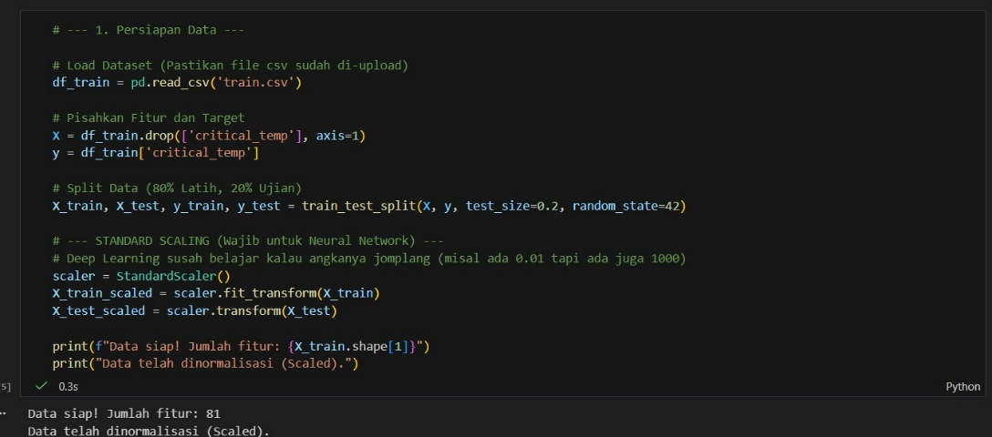

Dataset terdiri dari 81 fitur fisikokimia. Mengingat Neural Network sangat sensitif terhadap rentang nilai input, dilakukan transformasi menggunakan rumus standardisasi:
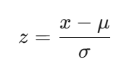
Di mana x adalah nilai fitur asli, u adalah rata-rata, dan sigma adalah standar deviasi.

2.3 Arsitektur Deep Neural Network (DNN)

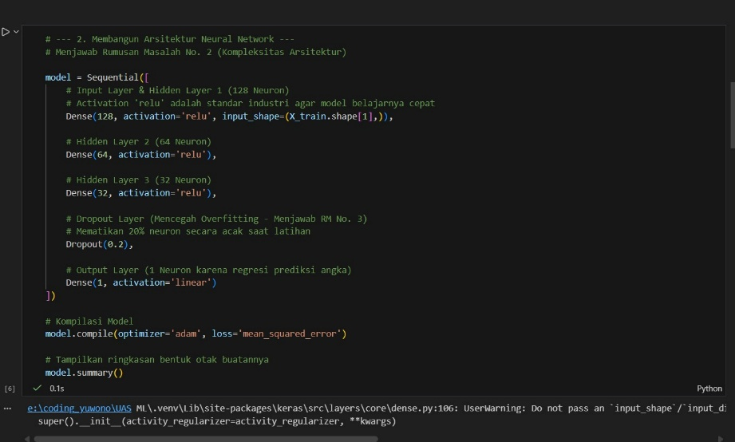
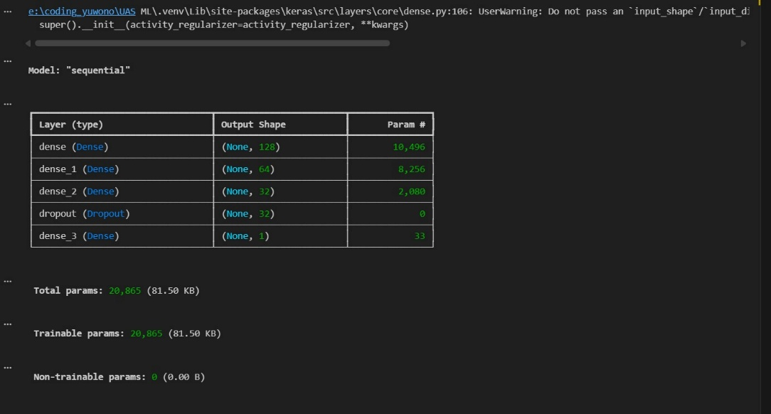

Model dibangun secara sekuensial dengan rincian arsitektur sebagai berikut:

- Input Layer: 81 neuron (sesuai jumlah fitur).
- Hidden Layer 1: 128 neuron, fungsi aktivasi Rectified Linear Unit (ReLU).
- Hidden Layer 2: 64 neuron, fungsi aktivasi ReLU.
- Hidden Layer 3: 32 neuron, fungsi aktivasi ReLU.
- Regularization Layer: Dropout (tingkat 0.2) untuk mencegah overfitting.
- Output Layer: 1 neuron, fungsi aktivasi Linear (untuk estimasi nilai kontinu $T_c$).

3. IMPLEMENTASI DAN PELATIHAN

3.1 Spesifikasi Teknis

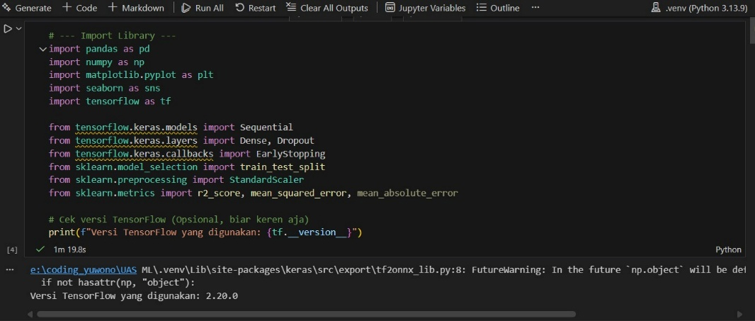

- Library Utama: TensorFlow 2.20.0, Pandas, Scikit-Learn.
- Optimizer: Adam (Adaptive Moment Estimation).
- Loss Function: Mean Squared Error (MSE).
- Early Stopping: Digunakan untuk menghentikan pelatihan jika Validation Loss tidak membaik dalam 10 epoch berturut-turut.

3.2 Dinamika Pelatihan

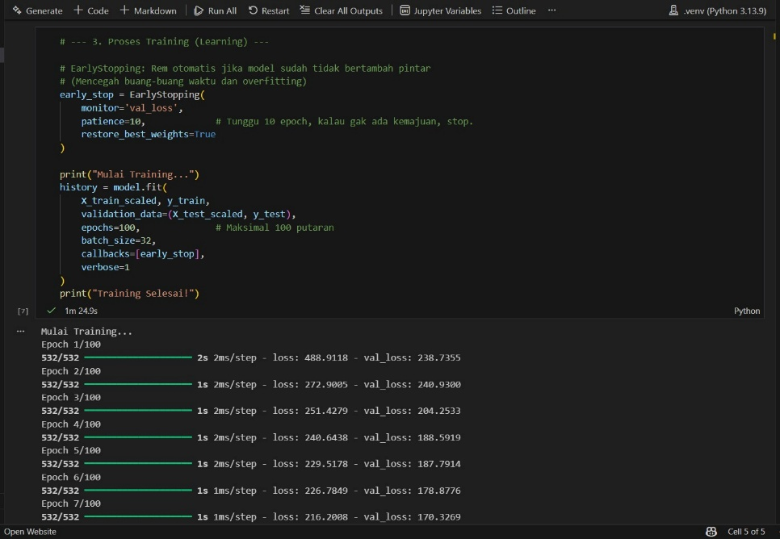

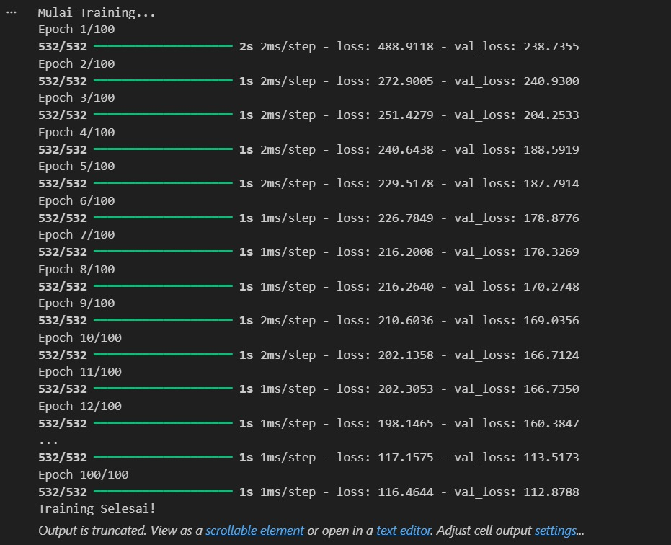

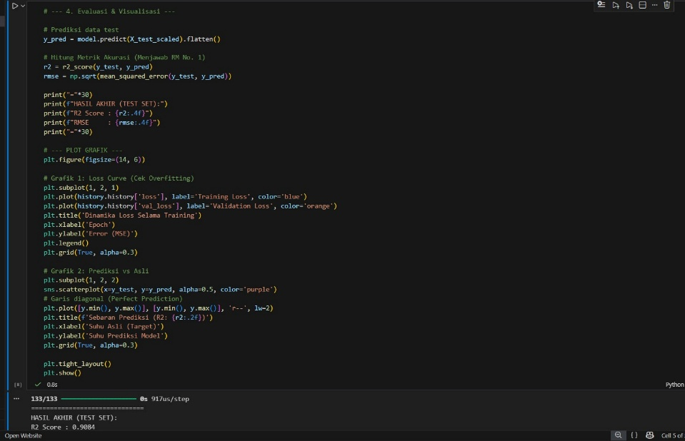

Model dilatih selama 100 epoch. Berdasarkan log komputasi, nilai MSE menurun secara signifikan dari 488.91 pada epoch pertama menjadi sekitar 116.46 pada akhir pelatihan. Hal ini menunjukkan model berhasil melakukan konvergensi dengan baik.

4. HASIL DAN PEMBAHASAN

4.1 Analisis Akurasi Prediksi Model

Berdasarkan hasil pengujian pada test set, tingkat akurasi model Deep Neural Network (DNN) dalam memprediksi suhu kritis (Tc) tergolong sangat tinggi. Hal ini dibuktikan dengan perolehan metrik evaluasi sebagai berikut:

- R-Squared (R^2) Score: 0.9084. Nilai ini mengindikasikan bahwa model mampu menjelaskan 90,84% variabilitas dari data suhu kritis berdasarkan fitur-fitur yang diberikan. Dalam konteks material sains, nilai di atas 0.9 menunjukkan presisi yang kuat.

- Root Mean Squared Error (RMSE): 10.2698. Nilai ini menunjukkan rata-rata penyimpangan prediksi terhadap nilai asli adalah sebesar 10.26 Kelvin. Meskipun terdapat margin error, sebaran prediksi pada grafik Actual vs Predicted menunjukkan bahwa model sangat akurat pada rentang suhu rendah (0-40K) di mana mayoritas data sampel berada.

4.2 Analisis Kondisi Model (Fitting)

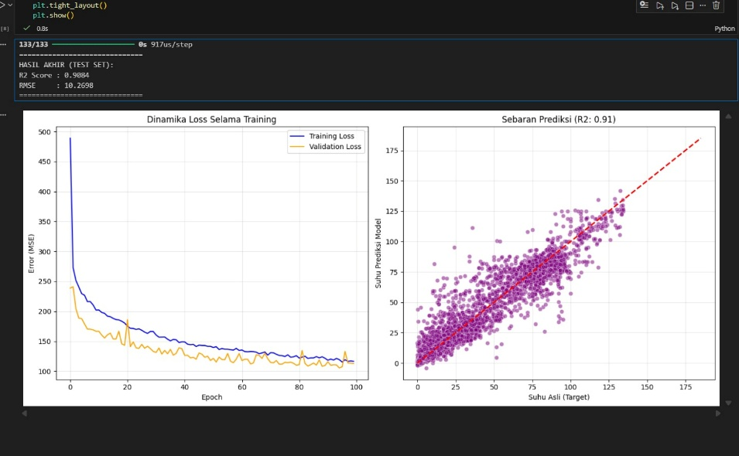

Melalui observasi pada Loss Curve selama 100 epoch, dapat disimpulkan bahwa model tidak mengalami overfitting maupun underfitting secara signifikan, melainkan berada dalam kondisi Good Fit.

- Bukan Underfitting: Karena Training Loss menurun secara drastis dari 488.91 ke 116.46, yang menunjukkan model berhasil mempelajari pola dasar data.

- Bukan Overfitting: Karena grafik Validation Loss bergerak beriringan dengan Training Loss. Penggunaan teknik Dropout (0.2) berhasil mencegah ketergantungan berlebih antar neuron, sementara Early Stopping menghentikan proses latihan sebelum model mulai menghafal noise pada data latih. Stabilitas jarak antara kedua kurva ini menunjukkan kemampuan generalisasi model yang baik pada data baru.

4.3 Perbandingan Paradigma Machine Learning dan Deep Learning

Metrik Evaluasi | XGBoost (Ensemble) | DNN (Tensor Flow) | Selisih Performa
R-Squared (R^2) | 0.9329 | 0.9084 | 0.0239
RMSE | 8.8272 | 10.2698 | 1.4426
Karakteristik Model | Tree-Based / Gradient Boosting | Multi-Layer Perceptron | -
Efisiensi Data | Sangat baik pada data tabular | Membutuhkan tuning intensif | -

Dalam penelitian ini, terlihat perbedaan karakteristik antara pendekatan Machine Learning (ML) konvensional dan Deep Learning (DL):

- Ekstraksi Fitur: Pada ML (seperti XGBoost dalam penelitian sebelumnya), akurasi sangat bergantung pada kualitas rekayasa fitur (feature engineering) manual. Sedangkan pada DL (TensorFlow DNN), model melakukan abstraksi fitur secara hierarkis melalui hidden layers untuk menangkap hubungan non-linear yang lebih dalam antar properti atomik.

- Performa Data Tabular: Secara empiris, hasil menunjukkan bahwa ML (XGBoost dengan R^2 = 0.93) sedikit lebih unggul dibandingkan DL (DNN dengan R^2 = 0.9084). Hal ini mengonfirmasi teori bahwa untuk data terstruktur/tabular, algoritma berbasis pohon (tree-based) seringkali lebih efisien.

- Skalabilitas: Meskipun sedikit tertinggal dalam akurasi pada dataset ini, pendekatan DL menawarkan fleksibilitas yang lebih besar jika dataset terus bertambah besar secara eksponensial dan lebih mudah diadaptasi ke arsitektur lain seperti Graph Neural Networks.

5. KESIMPULAN DAN SARAN

5.1 Kesimpulan

Penerapan Deep Learning menggunakan TensorFlow memberikan hasil yang sangat memadai dalam memprediksi suhu kritis material superkonduktor. Arsitektur dengan tiga hidden layer terbukti mampu mengekstrak hubungan fitur yang kompleks. Teknik Dropout dan Early Stopping sangat efektif dalam menjaga model agar tidak mengalami overfitting yang ekstrem.

5.2 Saran

- Menggunakan Keras Tuner untuk optimasi jumlah neuron secara otomatis.
- Mencoba arsitektur Graph Neural Network (GNN) jika data struktur kristal (koordinat atom) tersedia.
- Menggabungkan (Ensemble) model XGBoost dan DNN untuk mendapatkan hasil prediksi yang lebih akurat.

DAFTAR PUSTAKA

[1] Bardeen, J., et al. (1957). Theory of superconductivity. Physical Review.
[2] Chen, T., & Guestrin, C. (2016). XGBoost: A Scalable Tree Boosting System.
[3] Abadi, M., et al. (2016). TensorFlow: A system for large-scale machine learning.
[4] Ward, L., et al. (2018). Matminer: An open source toolkit for materials data mining.

